Ф из альбома Константина Каверина

Фото:i (1)
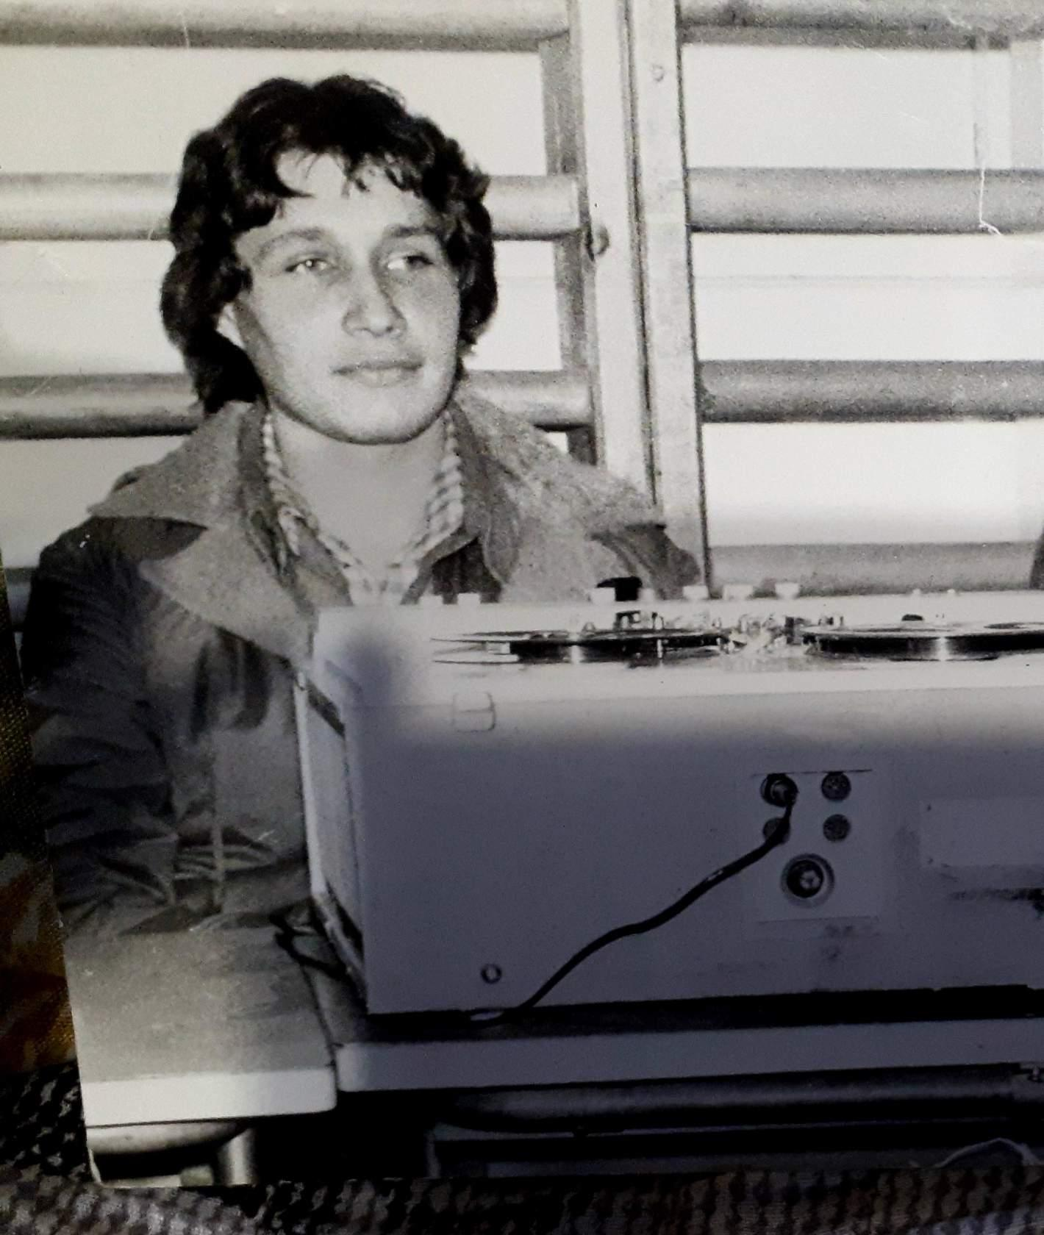i (1)
Комментарий: Фото:i (1)
Наименование папки: Ф из альбома Константина Каверина

Фото:i (2)
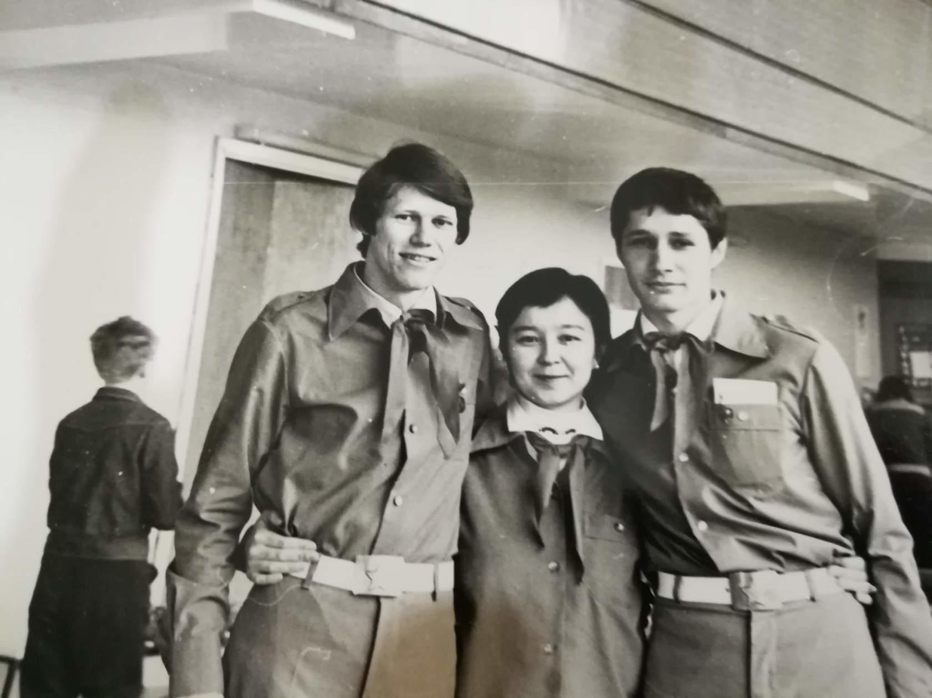i (2)
Комментарий: Фото:i (2)
Наименование папки: Ф из альбома Константина Каверина

Фото:i (3)
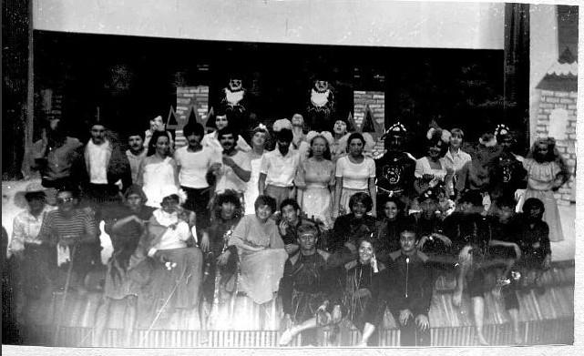i (3)
Комментарий: Фото:i (3)
Наименование папки: Ф из альбома Константина Каверина

Фото:i (4)
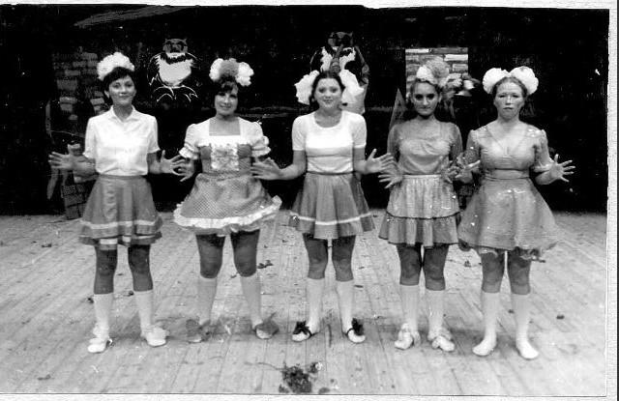i (4)
Комментарий: Фото:i (4)
Наименование папки: Ф из альбома Константина Каверина

Фото:i
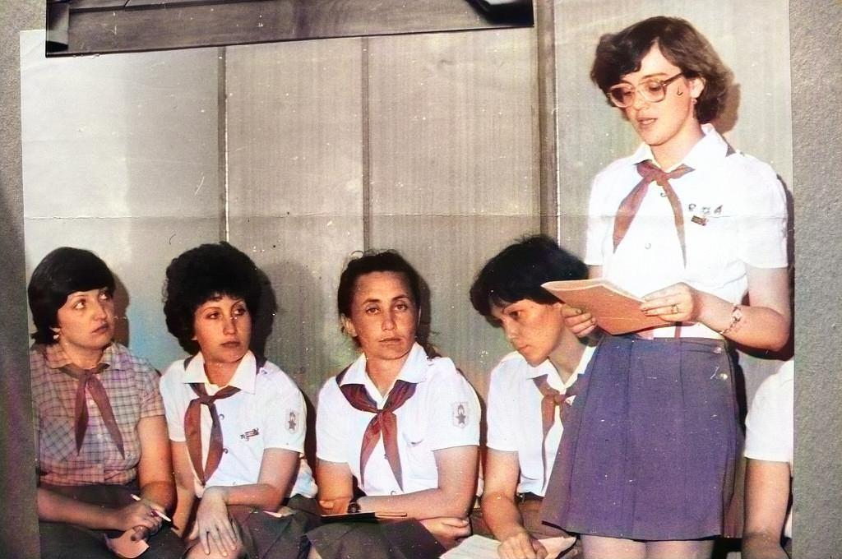i
Комментарий: Фото:i
Наименование папки: Ф из альбома Константина Каверина

Фото:Алексей Тимошинов и Кема Каляева Константин Каверин
Алексей Тимошинов и Кема Каляева Константин Каверин
Комментарий: Фото:Алексей Тимошинов и Кема Каляева Константин Каверин
Наименование папки: Ф из альбома Константина Каверина

Фото:ШПВ 82
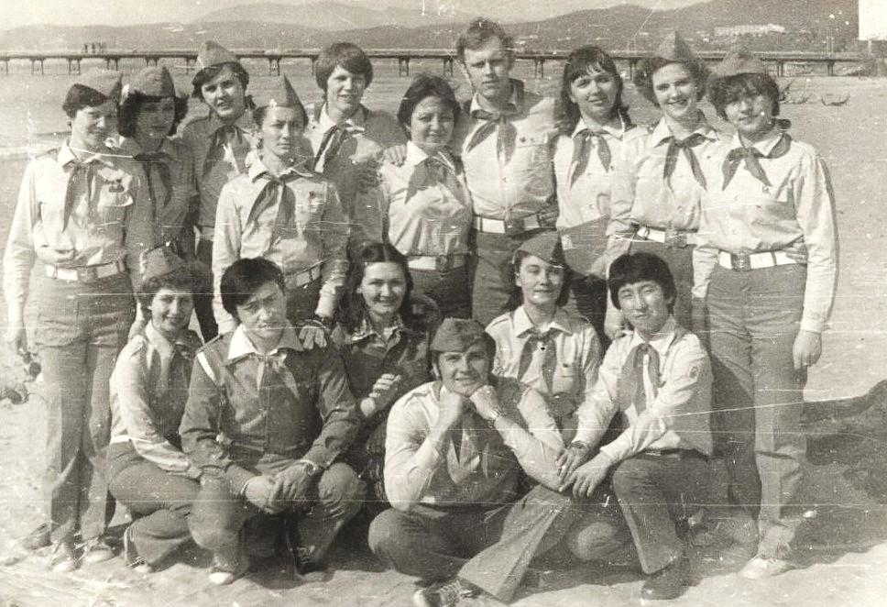ШПВ 82
Комментарий: Фото:ШПВ 82
Наименование папки: Ф из альбома Константина Каверина

